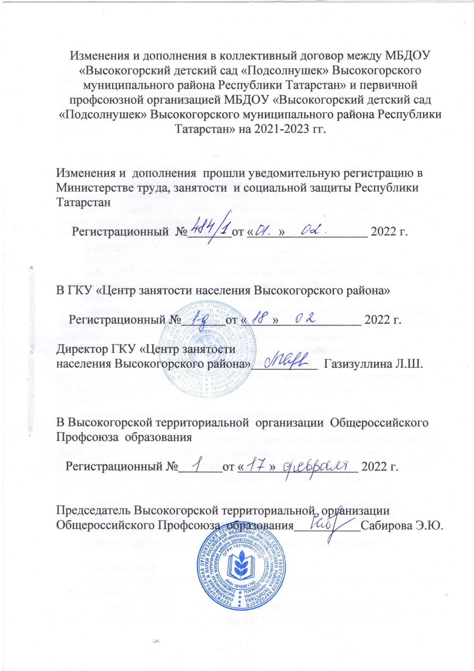

ДОПОЛНИТЕЛЬНОЕ СОГЛАШЕНИЕ

Стороны договорились внести следующие изменения и дополнения в коллективный договор между МБДОУ «Подсолнушек» работодатель в лице его представителя заведующей Хасановой А.Р. и первичной профсоюзной организацией МБДОУ «Подсолнушек» в лице председателя профсоюза
Бабак В.П.

в разделе I:
абзац второй пункта 1.5 изложить в следующей редакции:
«-Территориальная организация Профессионального союза работников народного образования и науки Российской Федерации Высокогорского района Татарстана (далее – Совет профсоюзных организаций), являющаяся полномочным представителем работников образовательных организаций Высокогорского муниципального района (далее - работники)»;
в разделе V:
пункт 5.1.10 дополнить абзацем следующего содержания:
«Осуществлять временный перевод на режим дистанционной работы при реализации мер по обеспечению вакцинации против COVID - 19»;
абзац четвертый пункта 5.14 изложить в следующей редакции:
«Инвалидам предоставляется ежегодный отпуск не менее 30 календарных дней (ст. 92 ТК РФ, ст.23 Федерального закона от 24 ноября 1995 года № 181-ФЗ «О социальной защите инвалидов в Российской Федерации»).»;
пункт 5.14.1 дополнить абзацем следующего содержания:
«Работникам, имеющим трех и более детей в возрасте до восемнадцати лет, ежегодный оплачиваемый отпуск предоставляется по их желанию в удобное для них время до достижения младшим из детей четырнадцати лет (статья 262.2 ТК РФ).»;
дополнить пунктом 5.20 следующего содержания:
«5.20. Коллективным договором могут устанавливаться ежегодные дополнительные отпуска без сохранения заработной платы в удобное для них время продолжительностью до 14 календарных дней: работнику, имеющему двух и более детей в возрасте до четырнадцати лет, одинокой матери, воспитывающей ребенка в возрасте до четырнадцати лет, отцу, воспитывающему ребенка в возрасте до четырнадцати лет без матери.
Указанный отпуск по письменному заявлению работника может быть присоединен к ежегодному оплачиваемому отпуску или использован отдельно полностью или по частям.
Перенесение отпуска на следующий рабочий год не допускается.»;

В разделе VIII:
в абзаце втором пункте 8.1.18 исключить слова: «являющегося приложением к нему»;
в пункте 8.1.20 слова «Приказа Министерства здравоохранения и социального развития РФ от 12 апреля 2011 г. №302-н «Об утверждении

2
